Добрый день, дорогие ребята1 Сегодня в этот теплый апрельский день, когда на улице звенит капель и все кругом согрето дыханием весны, мы собрались , чтобы вместе с вами торжественно поприветствовать наших друзей.
-А кто они? Вы узнаете, отгадав загадку.
Снится ночью пауку
Чудо-юдо на суку:
Длинный клюв и два крыла
Прилетит - плохи дела.
А кого паук боится?
Угадали? Это... (птица).
-Правильно, ребята. Это птицы, наши пернатые друзья!

1 апреля мы празднуем Международный день птиц. Эта дата проведения праздника выбрана не случайно. Ведь в апреле большинство перелетных птиц, преодолевая все препятствия и длинный путь, возвращаются домой - в родные края.
В далеком 1894 году в Соединенных Штатах Амеpики в небольшом городке Оил-Сити, который находится в штате Пенсильвания, был впервые проведен День птиц, организованный местным школьным учителем Чарльзом Бабкоком для своих учеников. Эту акцию поддержали журналисты местных печатных издательств, которые распространили эту новость по всей Америке, и новый детский праздник быстро набрал свою популярность.
В начале 20 века праздник попал в Европу, где в Париже в 1902 году была составлена «Всемирная Конвенция об охране птиц, полезных в сельском хозяйстве», которая вступила в силу 12 декабря 1905 года. Эту конвенцию подписали более десятка государств Европы.
Начало этому празднику положено в 1906 году, когда была подписана Международная конвенция об охране птиц. В России день птиц появился в 1926 году по инициативе юных натуралистов. В 40-е годы эта добрая традиция была прервана, а в 1996 году восстановлена.
А сейчас я предлагаю провести познавательную викторину, которая называется «Что за птица? Угадай!» загадки.
1.Не ворона, не синица.
Как зовётся эта птица?
Присмотритесь на суку –
Раздалось в лес: «ку-ку!» (Кукушка)
2. Скачет птичка по дорожке,
Собирает шустро крошки,
А потом на ветку прыг
И чирикнет: «Чик-чирик!» (Воробей.)
- И в лесу, заметьте, дети,
Есть ночные сторожа.
Сторожей боятся этих
Мыши, прячутся дрожа!
Очень уж суровы
Филины и… (Совы)

4 Эта хищница болтлива,
Воровата, суетлива.
Стрекотунья, белобока,
А зовут её ... (сорока)

- Как лиса среди зверей,
Эта птица всех хитрей.
Прячется в зеленых кронах,
А зовут ее... (Ворона).
6. И зимой ей не сидится:
Над моим окном кружится,
Хлебных крошек и пшеницы
Просит к завтраку... (Синица)

7.Это старый наш знакомый:
Он живет на крыше дома.
Длинноногий, длинноносый,
Длинношеий, безголосый.
Он летает на охоту
За лягушками в болото.
(Аист)
8. На шесте -дворец,
.Во дворце — певец,
А зовут его…
(Скворец)

9.В серой шубке перовой
И в морозы он герой
Скачет, на лету резвится,-
Не орел, — а все же птица!
(Воробей)

10.Чик-чирик!
За зернышком прыг!
Клюй, не робей! Кто это?…
(Воробей)

А знаете ли вы, ребята, какую пользу приносят птицы человеку?
Дятлы, скворцы, синицы истребляют огромное количество насекомых.
Синица за сутки съедает столько насекомых, сколько весит сама.
Семья скворцов за день уничтожает 350 гусениц, жуков и улиток.
А кукушка за лето поедает до 270 тыс. крупных гусениц и майских жуков.
Грач, следуя за плугом, способен уничтожить за день 400 червей, вредителей растений.
Семья ласточек за лето уничтожает около миллиона различных вредных насекомых.
Ведущий 2: Птицы приносят природе и человеку огромную пользу, потому что они уничтожают вредных насекомых, помогают опылять культурные и дикорастущие растения, способствуют распространению плодов и семян. А сколько удовольствия получает человек от общения с птицами, наслаждается их мелодичными пением.
Ведущий1 Птицы дороги нам не только приносимой ими большой пользой, но и как украшение нашей чудесной Родины. Нужно охранять их. Охранять и преумножать богатства всей природы, чтобы вся наша планета была красивым, огромным садом.

Кроссворд «Берегите птиц».
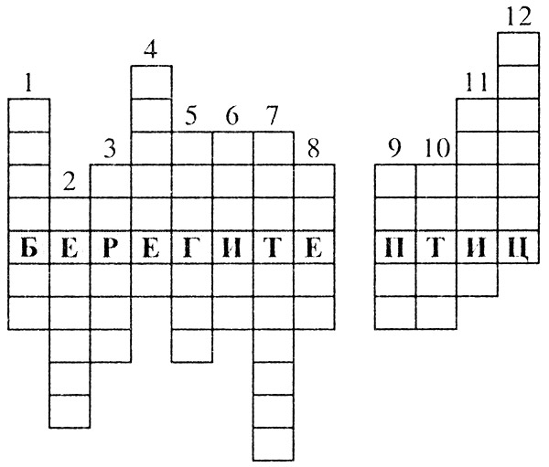

Вопросы к кроссворду:
1. Какая птица может летать хвостом вперед?

2. Весь день рыбак в воде стоял,
Мешок рыбешкой набивал.
Закончив лов, забрал улов,
Поднялся ввысь и был таков.

3. Окраска - сероватая,
Повадка - вороватая.
Крикунья хрипловатая,
Важная персона - Это я ...

4. Прилетел к нам, наконец,
Лучший наш певец.
Дни и ночи напролет
Он поет, поет, поет.

5. Сероспинный, красногрудый,
В зимних рощах обитает,
Не боится он простуды,
С первым снегом прилетает.

6. Спинка зеленоватая,
Животиком желтоватая,
Черненькая шапочка
И полоска галстучка.

7. Серенькая птичка,
Птичка-невеличка,
Шеей вертишь ты всегда,
Разве в этом есть нужда?

8. Кто там прыгает, шуршит,
Клювом шишки потрошит?
Голоском речистый,
«Кле! Кле! Кле!» - поет со свистом.

9. И стекают струйкой капли
С клюва стройной ...

10. Кто в беретке ярко-красной,
В черной курточке атласной,
На меня он не глядит,
Все стучит, стучит, стучит?

11. Проживает в странах жарких,
А в нежарких - в зоопарках.
И спесив он, и хвастлив,
Потому что хвост красив.
Им любуется он сам
И показывает нам.

12. Он прилетает каждый год
Туда, где домик его ждет.
Чужие песни петь умеет,
А все же голос свой имеет.
Ключевые слова: «Берегите птиц».

ЗАКЛЮЧЕНИЕ А теперь, ребята, попробуйте хоть на минутку представить себе нашу планету без птиц. Если исчезнут птицы, то человек и весь животной мир погибнет. И чтобы этого не случилось, чтобы не произошло эко логической катастрофы на планете Земля, мы должны беречь и охранять наших пернатых друзей, помогать им в зимнее время.

